Milí čtenáři,

závěr kalendářního roku 2013 je tady. Všichni trochu bilancujeme, ale musíme se dívat i dál, kam povedou naše kroky.

My jsme již začali pracovat na programu Ekoškola. Máme splněný 1.krok a to je vytvoření Ekotýmu. Někteří žáci byli osloveni, buď souhlasili nebo nikoliv a někteří se přihlásili sami. Jsou tam zástupci žáků 2. - 8.třídy, pedagogů a jiných pracovníků školy. Z 2.třídy to jsou **Mária** **Kozáková**, **Jana** **Pudichová**, **Dominika** **Tulisová**; z 3.třídy – **Klára** **Dostálová**, **Matyáš** **Ďurina**, **Petra Křistková**; ze 4.třídy – **Šimon** **Dudek**, **Daniel** **Klemens**, **Natálie** **Svobodová**; z 5.třídy - **Leontýna** **Holečková**, **Lukáš** **Mika**, **Eliška** **Newrzellová**; z 6.třídy – **Jan** **Kupka**, **Pavel** **Steffek**, **Jan** **Szturz**, ze 7.třídy – **Elen** **Biegoňová**, **Dominik** **Fuss** a z 8.třídy – **Adam** **Gruň**, **Karolína** **Juhová**, **Vojtěch** **Lischka**. Za pedagogy **Mgr.Pavel** **Pinďák**, **Mgr**.**Karla** **Poštulková** a **Mgr.Jaroslava** **Ratajová** a paní ekonomka **Milena** **Buhlová,** pan školník **Jiří** **Kocur**.

[](http://www.ekoprirucka.cz/)13.prosince proběhla úvodní tříhodinová schůzka, kde byli žáci seznámeni s metodikou 7 kroků. Hlavně jsme se zaměřili na analýzu (2.krok), která je před námi. Budeme zkoumat naši školu zevnitř i zvenčí a hledat, co funguje a co je třeba zlepšit v oblasti odpadů, energie, prostředí školy, vody a dopravy. Je toho opravdu hodně, co musíme zjistit. Analýza SDRUŽENÍ TEREZY je zpracována do pracovních listů na 64 stran, kterou musíme zvládnout. Prošli jsme i příklady dobré praxe jiných škol a prodiskutovali školní Ekokodex. Teprve poté můžeme pracovat na dalších krocích.

Žáci sami se přihlásili k plnění dílčích úkolů: měsíčnímu monitorování spotřeby energií a vody –Jan Kupka, Vojta Lischka s panem školníkem, tabulky na PC vytvoří Adam Gruň, nástěnkářky jsou děvčata 4. a 5.třídy. Dále byly vytvořeny skupiny žáků, kteří budou zjišťovat stav osvětlení, topení, umyvadel, sociálních zařízení, atd. v jednotlivých pavilonech, třídách, kabinetech, tělocvičně, jídelně i kuchyni a nesmíme zapomenout na MŠ, která k nám taky patří. Pro žáky to určitě bylo náročné a nakonec jsme vytvářili i něco praktického.

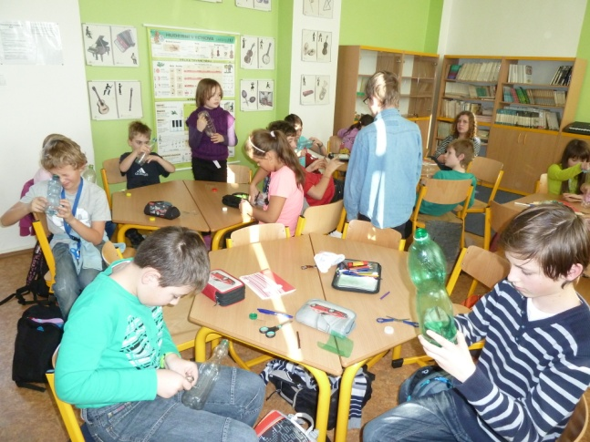

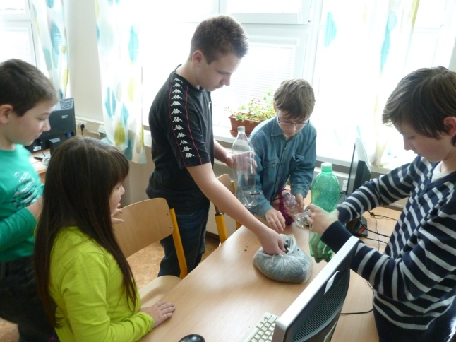

*V pátek 13.prosince jsme s koordinátorkou Ekoškoly vytvářeli krmítka pro ptáčky z PET lahví. Prvně jsme do láhve vyřezali otvor, pak jsme vystřihli malou dírku, do které jsme zapíchli kousek klacíku, který slouží jako bidýlko. Poté jsme nasypali slunečnicové zrníčka a paní učitelka nahoru přivázala provázek. Tím byla krmítka hotová.*

*Klára Dostálová, žákyně 3.třídy*

Krmítka byla pověšena na stromky před školou. Víme, že ještě nezačala pravá zima, je to jen malé přilepšení pro ptáčky, kteří s námi zůstávají.

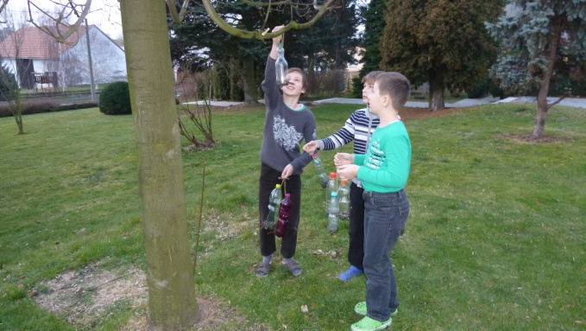 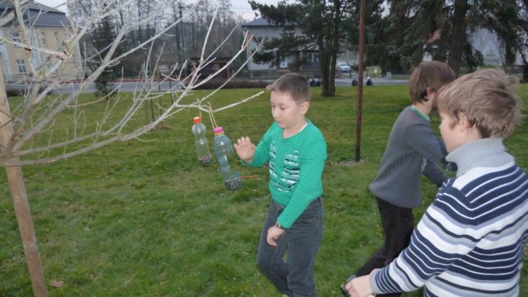

OFCR-(R)**Ochrana fauny ČR vyhlásila výtvarnou soutěž pro mateřské a základní školy na téma: Moudrá moudra sovy Rozárky.**

***Sova je odpradávna považována v evropské kultuře jako symbol moudrosti. Sova má nepostradatelnou úlohu v mnoha pohádkách, seriálech, filmech jako hlavní hrdinka nebo pomocnice hlavního hrdiny.  
Víte, jak druhově rozmanitá je soví populace? Tito neslyšitelní letci a zruční lovci jsou velice důležití v naší přírodě a zároveň okrasou noční krajiny. Nesmíme dopustit, aby tito nádherní, trochu tajemní ptáci vyhynuli.***

My jsme se také zúčastnili a poslali jsme výkresy do soutěže. Můžete si je prohlédnout na stránkách školy.

**PŘEjeme všem vše nejlepší v novém roce 2014**

Zdroje: <http://www.ekoskola.cz/> , <http://www.ochranafauny.cz/novinky.html/4_150-moudra-moudra-sovy-rozarky/>